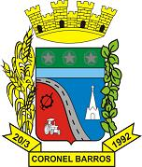

Pauta Sessão Solene nº 01 de 20.03.2022
Convocação Solene nº 01/2022

Homenagem ao 30º Aniversário de Emancipação Político-Administrativa do município de Coronel Barros.

